Музыкально- театральное развлечение для детеи среднеи группы и родителеи.
Праздник Уральских народов.
Отмечается в канун Дня Народного Единства.
Цель: продолжить знакомство детей с культурой и историей народов, населяющих Урал.
Задачи:
Воспитательные: продолжать формировать положительное отношение к искусству, быту, языку и культуре разных народов, воспитывать умение «болеть» за свою команду,
- продолжать у родителей воспитывать интерес к участию в мероприятиях, воспитывать в родителях толерантное отношение к людям разной национальности.
Развивающие: развивать чувство ответственности и радости деиствовать сообща в командных играх,
Обучающие: учить слушать народные музыкальные произведения и слышать в них различия, продолжать учить исполнять музыкальные движения в такт музыке как по показу , продолжать активизировать словарь детей посредством использования новых для них слов: национальность, народность, государство, русские, манси, башкиры, чум, юрта, изба, джигит, каюр,
Оборудование:
-изготовленные детьми открытки к празднику,
- элементы национальных костюмов русской, башкирки и манси,
- 3 набора пазлов в конвертах с изображением избы, юрты, чума,
- музыкальное сопровождение (музыка народов Урала, Гимн России),
- 3 шеста с платочками наверху.
Деиствующие лица:
-Три ведущих, каждая из которых представляет героя однои национальности (Вед 1, Вед 2, Вед 3)
- Представитель народа манси,
- Представитель башкирского народа,
- Представитель русского народа.
(Представители разных народов – в соответствующих национальных костюмах, это родители детеи группы).
Дети делятся на три команды болельщиков соответствующих трех перечисленных национальностеи.

Ход развлечения.
Дети под меняющуюся народную музыку разных национальностеи заходят в зал, рассаживаются на стульчики, поставленные полукругом.

Вед 1
Урал наш кормилец,
Урал наш красавец.
Не только в России, по миру он славится!
Известен он камнем своим самоцветным,
Природой красивой и лесом бесценным.
Вед 2
И помни- Урал гордится по праву
Дружбе народов семьи небывалой!
Нас больше ста на своей территории,
Сказки, легенды, преданья, истории…
Песни и игры, любимые блюда….
Танцы, одежда, игрушки, посуда...
Мы очень разные здесь, на Урале,
Но мы действительно стали друзьями!
Вед 3 А сеичас встречаем представителей разных национальностей!

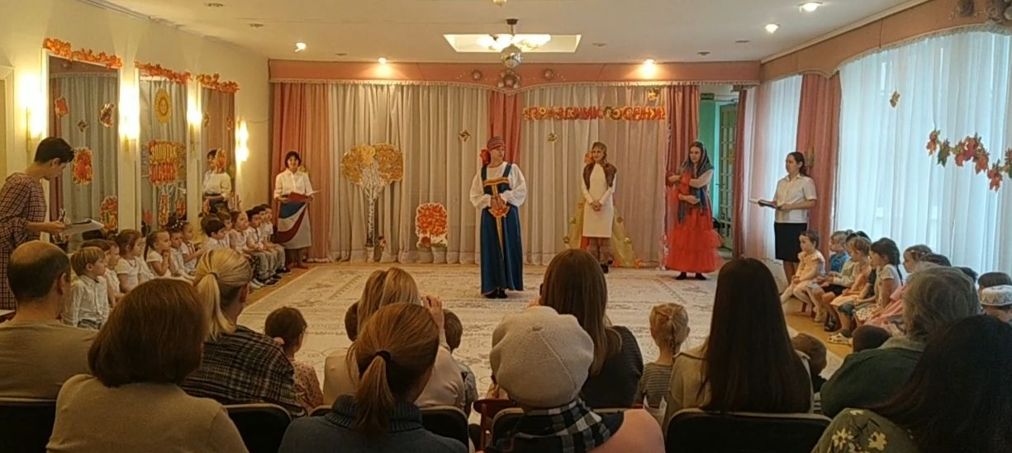

(Звучит национальная башкирская музыка, выходит мама в башкирском костюме)
Башкирка
На Урале живем мы две тысячи лет,
Были мы кочевыми, сейчас уже нет.
В юртах пили кумыс, были сильными сами,
На конях горцевали еще малышами.
Мы садили хлеба, добывали пушнину,
И любовь к лошадям шла от матери к сыну.
(Звучит музыка манси, выходит манси в костюме)
Манси
Мы три тысячи лет на Урале живем,
Это место по праву мы домом зовем.
Выжить в хвойном лесу- это наша забота.
Наши промыслы- это рыбалка, охота.
Мы готовим уху и мы варим пельмени,
Возле чума пасутся красавцы- олени.
(Под русскую плясовую заходит русская)
Русская
Откуда взялся русский на Урале?
Пришел он покорять сюда металл.
Один завод для производства стали,
Другой чугун с железом отливал.
Мы, русские, работы не боимся
И прадедами нашими гордимся.
Растет Урала слава год от года
Как Родина металла и заводов!
Вед 1
Как нам Среднем на Урале
Гости разные у нас.
Дружно мы гостей встречаем,
Начинаем перепляс!
Вед 2
По широку полю русские гуляют,
Хороводы водят, песни распевают.
Погуляем по пшенице, посидим в горохе.
Наши танцы широки, а поля неплохи. 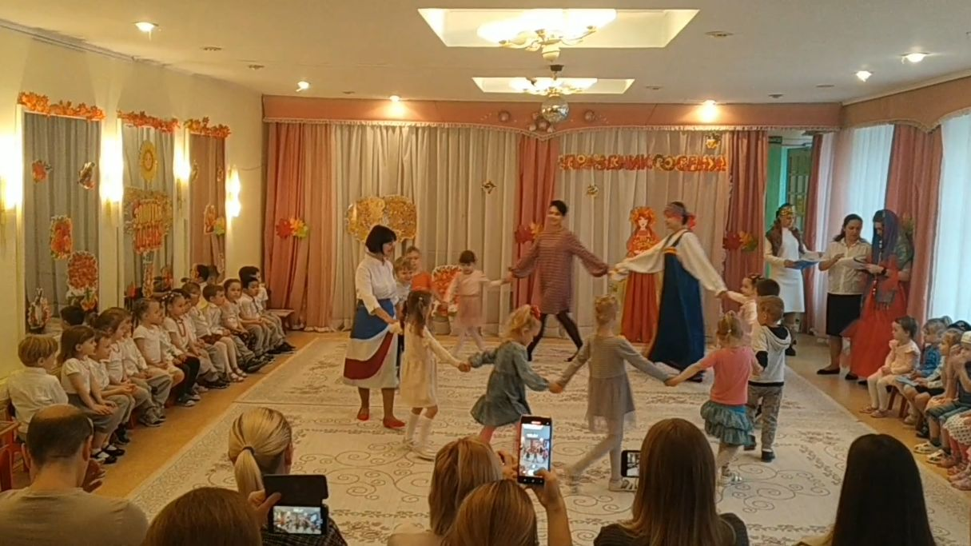

(Танец русской красавицы и детей группы представителеи русского народа, остальные дети –танец по показу).
такты | движения
1-4 | Русская красавица заводит детей змейкои в круг.
5-6 | Руки на пояс, полуприседания в левую и правую сторону поочередно.
7-8 | Руки постепенно идут в стороны, дети идут в центр круга.
9-10 | Руки постепенно идут на пояс, дети идут в круг.
11-12 | Руки полочкой, топотушки ногами на месте.
13-14 | Руки в стороны, обход медленным шагом вокруг себя.
15-16 | Змейкои идут на места (стульчики)

Вед 3
Конец весны и посевной,
Стремится в поле конь мой озорной.
Друг друга с Сабантуем мы поздравим,
И счастья пожелания оставим.
(Танец башкирской красавицы и детей группы болельщиков, остальные дети- танцуют по показу).
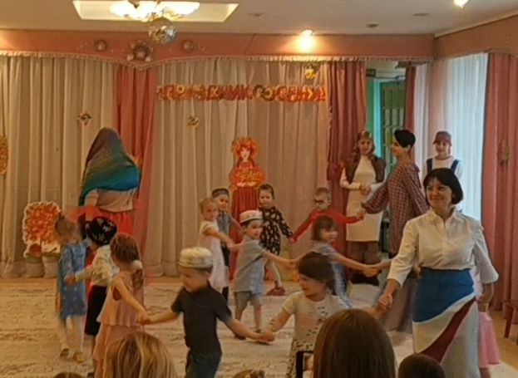

такты | движения
1-6 | Башкирка выводит детеи змейкои, постепенно змейка перестраивается в круг.
7-10 | Дети здороваются правой рукой с соседом справа, поворачиваются, здороваются с соседом слева.
11-16 | Круг перестраивается в змейку, идут на стулья.

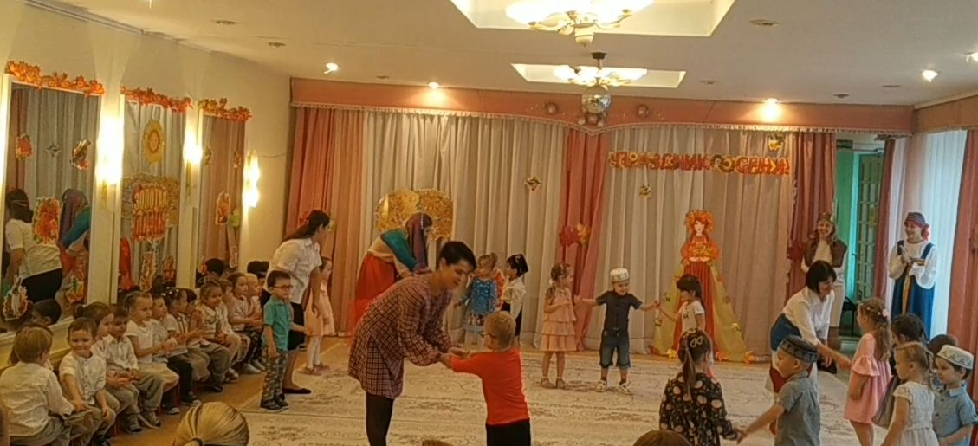
Вед 1
Утро встречает нас первым лучом,
Ворон на ветке машет крылом.
Лучик проснулся, солнце встает,
Ворон на ветке нас стережет.
Стадо оленей встало у чума,
В нартах оленьих несутся каюры.
Лихо несемся по белому снегу
К милому дому, родному ночлегу.
В чуме огонь так жарко пылает,
И в полумраке искры сверкают.
Ворон- красивая черная птица
С нами к огню на циновку садится.
Снова олени нас ждут у порога,
Дальняя вновь предстоит нам дорога.
В танце расскажем мы прожитый день.
Будут здесь ворон, огонь и олень.
(Танец красавицы- манси и детей группы болельщиков, остальные- танец по показу)
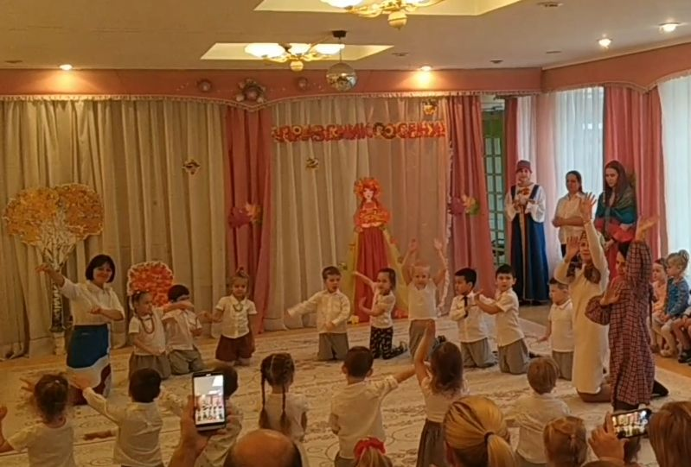
такты | движения
1-4 | Манси заводит детей в круг
5-6 | Лучи солнца- поочередно поднимают левую- правую руку через стороны вверх.
7-8 | Повороты влево-вправо с поднятием рук в стороны- птица машет крыльями.
9-10 | Повтор движения тактов 5-6
11-12 | Повтор движения тактов 7-8
13-14 | Руки скрестить над головой, правая нога стучит об пол (олени)
15-16 | Руки скрещенные над головой, бег на месте.
17-18 | Руки остались над головой, бег друг за другом по кругу.
19-22 | Стоя на коленях, руки от груди поочередно вперед, наклоняясь всем телом вперед, затем назад(греемся у огня)
23-24 | Сидя на коленях, плавно поднимаем обе руки влево, затем вправо)
25-26 | Руки скрестить над головой, правая нога стучит об пол (олени)
27-28 | Руки над головой, медленный бег до стульчиков(олени ускакали)

Вед 2
У каждого народа своя пища,
Легенды, песни, и свое жилище.
Построить дом друг другу помогали,
Деревней всей жилище воздвигали.
И мы своим красавицам, как сможем,
Построить дом, конечно же, поможем.

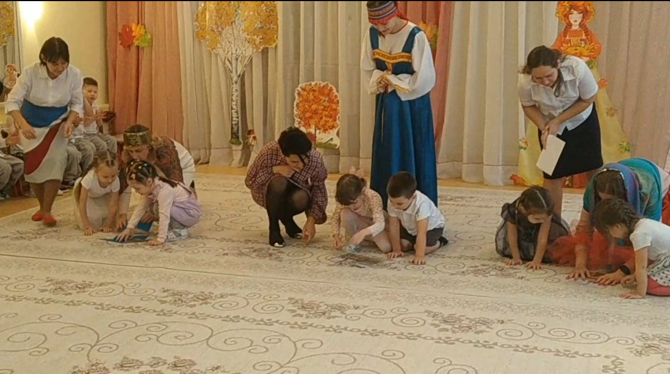
(Каждая красавица выбирает из своей группы поддержки двух человек- строителей. Задача- пока звучит народная музыка, каждая группа строителей собирает свои пазл- народное жилище своего народа. Русские- изба, манси- чум, башкиры- юрта).
Вед 3 А сейчас, друзья, самое время поиграть с нашими красавицами!
Русская
Что такое вода? И питье, и еда.
И полив огорода, и тел чистота.
Каждый знает- вода нам для жизни дана,
И как только в деревню приходит весна,
Каждый житель поселка встает ручейком,
Чтобы воду помочь разбудить подо льдом.
Все дойдут до реки и поклонятся ей,
Чтоб быстрее к реке вышел первый ручей.
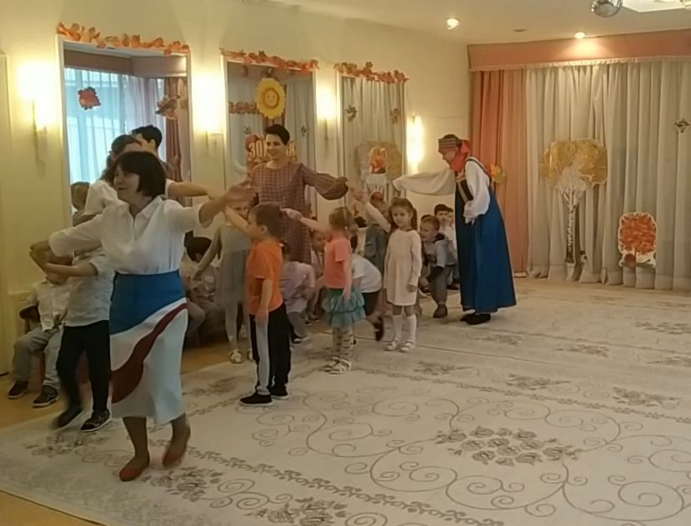
(Под русскую народную музыку проходит игра «Ручеек». Дети становятся парами, последняя пара пробегает внутри «ручья» на место первой и т.д., таким образом ручеек двигается)
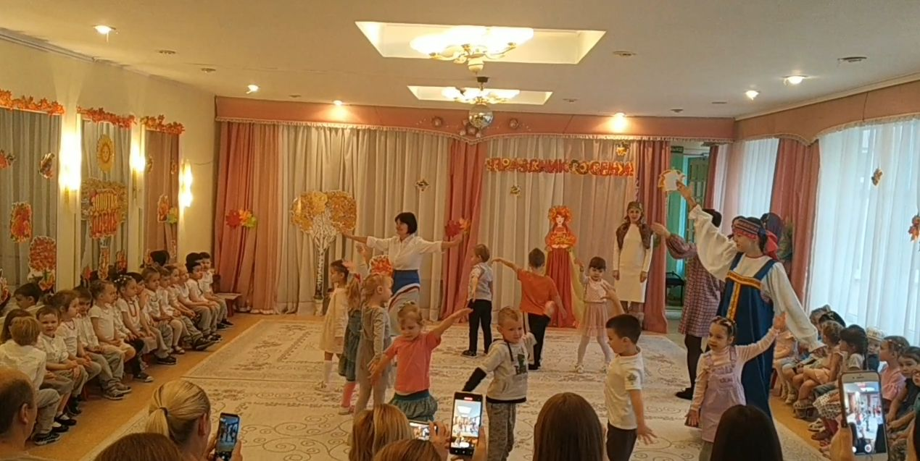

Башкирка
Закончилась в ауле посевная.
Друзья изображают лошадей.
Их цель- в прыжке друг друга обгоняя,
Достать платочек сверху у жердей.
И у кого платочки будут сбиты,
Те станут настоящие джигиты!
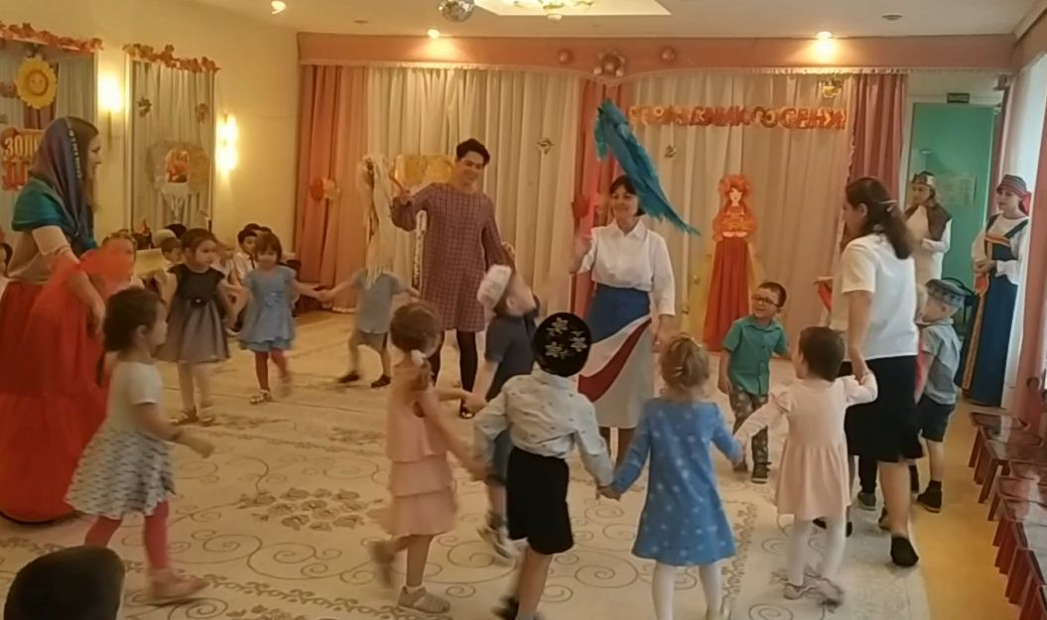
(Проводится игра «Сабантуи» Под башкирскую народную мелодию выносятся три пластиковые палки с платочками на верхнем конце. Башкирка и ведущие держат палки, плавно размахивая ими вверху, Дети стоят в три круга у каждой палки, по очереди прыгают, стараясь достать платочек).

Манси
Манси живут в тайге у реки,
И с малолетства они рыбаки.
Манси- рыбак ловит рыбу сетями,
Чтобы поужинать вместе с друзьями.
Рыба, успеешь ли ты увернуться,
Чтобы котлетою не обернуться?
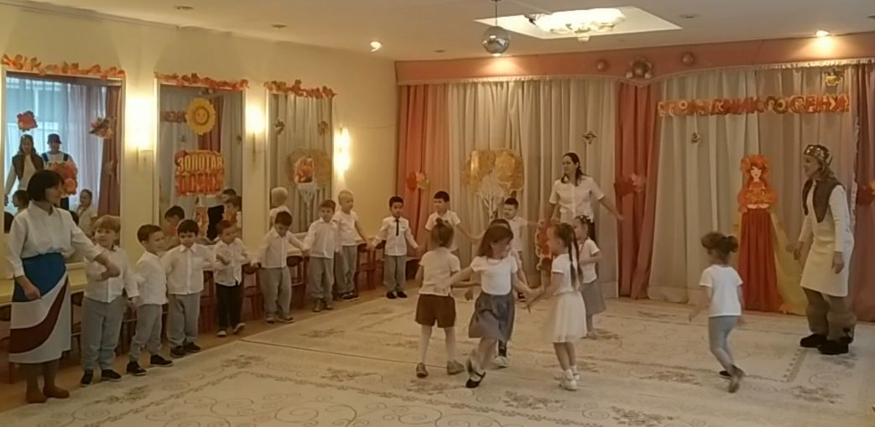
(Игра «Рыбаки и рыбки». Все мальчики и манси встают полукругом, держась за руки, изображают сети. Под мансиискую музыку девочки- рыбки бегут от сетей, уворачиваются. Сети стараются не порваться и перестроится в круг, поймав как можно больше рыб).
(Под гимн России все участники мероприятия перестраиваются в круг)
Вед 1 Как на Среднем на Урале в хоровод ребята встали.
Вед 2 В хоровод ребята встали, все народы поздравляли.
Вед 3 Все народы поздравляли, День Единства отмечали.
Манси Встаньте в хоровод наш пестрый
Башкирка Наши братья, наши сестры!
Русская Мы душа твоя, Россия!
Все И в Единстве наша сила! Да здравствует Россия!
(Под меняющуюся музыку разных национальностей Урала дети и взрослые, держа сердечки цвета российского флага, проходят 2 круга по залу, выходят из зала).
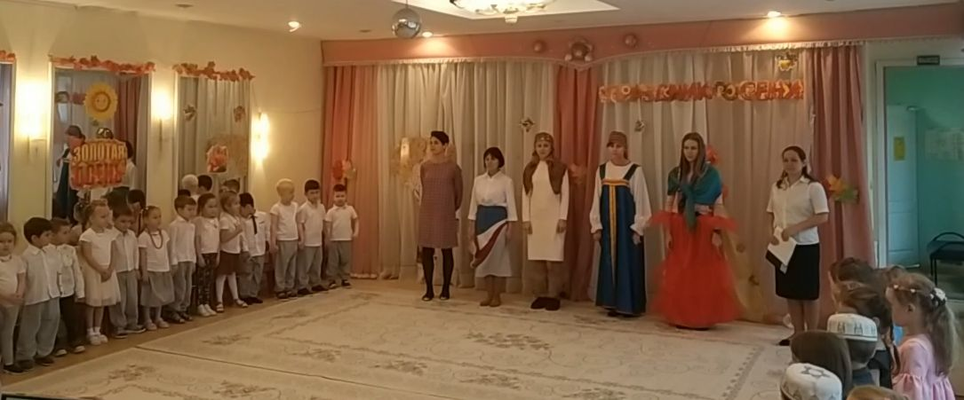
Список используемои литературы
1 Авдеева И. «Песни народа манси» Омгиз, 1936
2 Кузеев Р «Происхождение башкирского народа. Этническии состав, история расселения» Наука, 1974
3 Лаврова С. «Русские игрушки, игры, забавы» Белыи город, 2014
4 Остроухов И. «Вогулы и манси» Наука, 1984
5 Соколова З. «Ханты и манси. Взгляд из XXI века» Наука, 2009

